Universidad Autónoma del Estado de México

Proyecto de Desarrollo Multimedia

Lenguaje de Programación Visual

Manual Técnico

Hecho por:

José Manuel Ramírez Quijano
Guillermo Salazar Muñoz

Periodo 2013 A
Descripción

El programa realizado es un juego de plataforma que consiste en completar niveles mediante la recolección de monedas. El programa por ahora solo contiene 4 niveles predeterminados que al completarse, se reiniciara el ciclo.

Para futuras entregas se planea integrar una base de datos para almacenar puntuaciones o niveles creados por el usuario, para así aumentar la capacidad y duración del juego.

El programa fue realizado en el lenguaje de programación Java, haciendo uso de la versión 1.7.0_10.

Diagrama de casos de uso

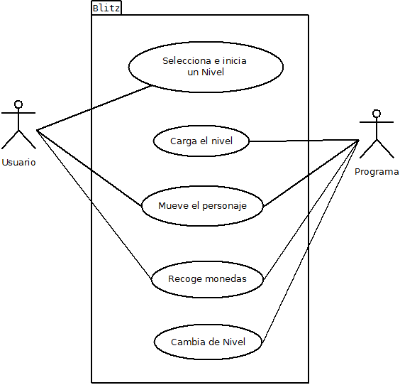
Diagrama de Clases

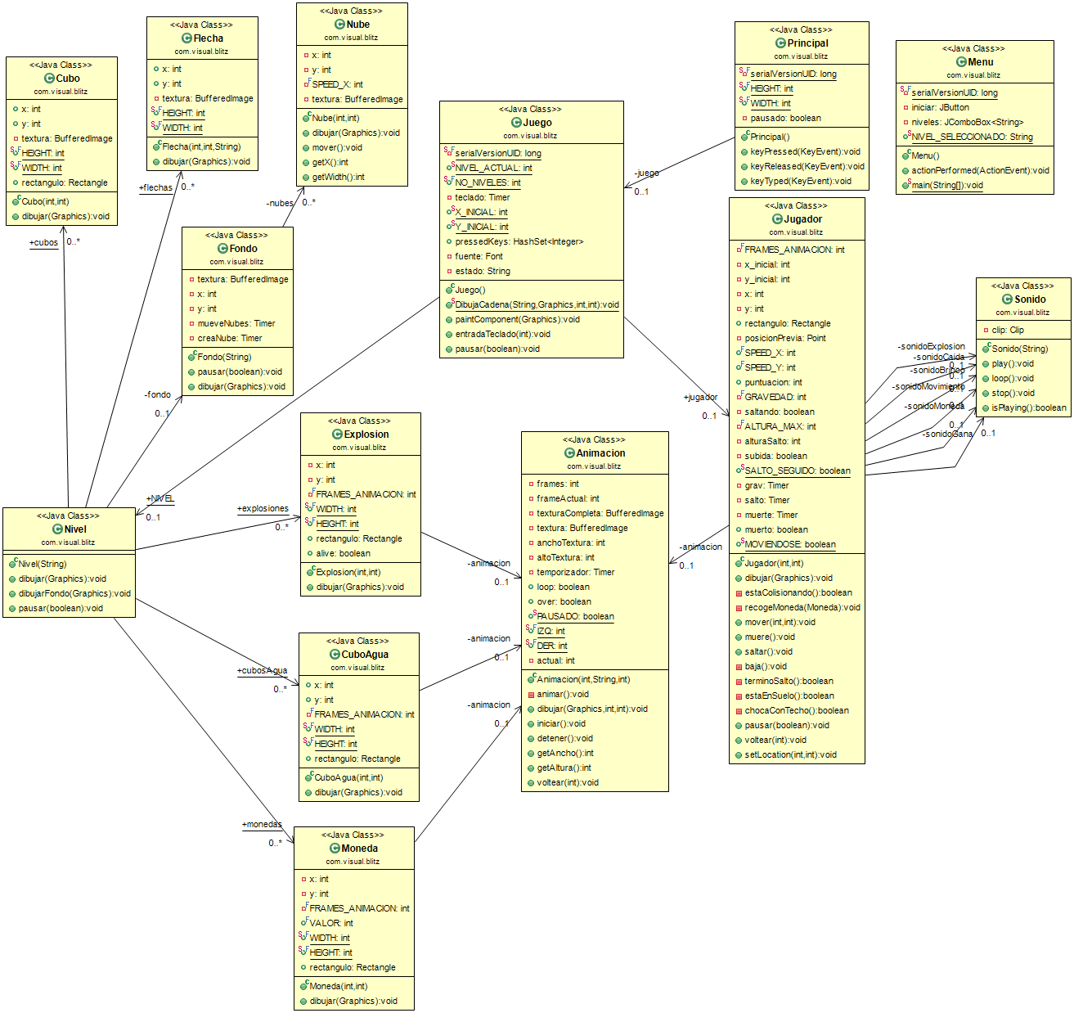

Créditos

- Este juego fue hecho en su totalidad por los miembros del equipo, sin el uso de librerías ajenas al lenguaje de programación Java. El equipo de desarrollo también creo los “sprites” y animaciones de estos.

- Los efectos de sonido fueron obtenidos de diversos sitios de internet.

- Música de fondo:

ROBOTS! - Team Fortress 2 Soundtrack
Valve Studio Orchestra

- Freeware usado:

- El diagrama de clases fue hecho con ayuda del plugin para Eclipse ObjectAid.
- El diagrama de casos de uso fue hecho con el programa Dia.

